开发环境要求
本系统的软件开发及运行环境具体如下。
- 操作系统：Windows 7、Windows 8、Windows 10。
- Python版本：Python 3.7.0。
- 开发工具：PyCharm。
- 地图：高德地图JS
- 推荐浏览器：谷歌浏览器或火狐浏览器
- Python内置模块：sys、_thread、time。
- 第三方模块：PyQt5、requests、BeautifulSoup、csv。
注意：在使用第三方模块时，首先需要使用pip install命令安装该模块，例如，安装requests模块，可以在Python命令窗口中执行以下命令：
pip install requests

运行方法
（1）启动PyCharm开发工具，单击“open”按钮打开项目源码，如图1所示。
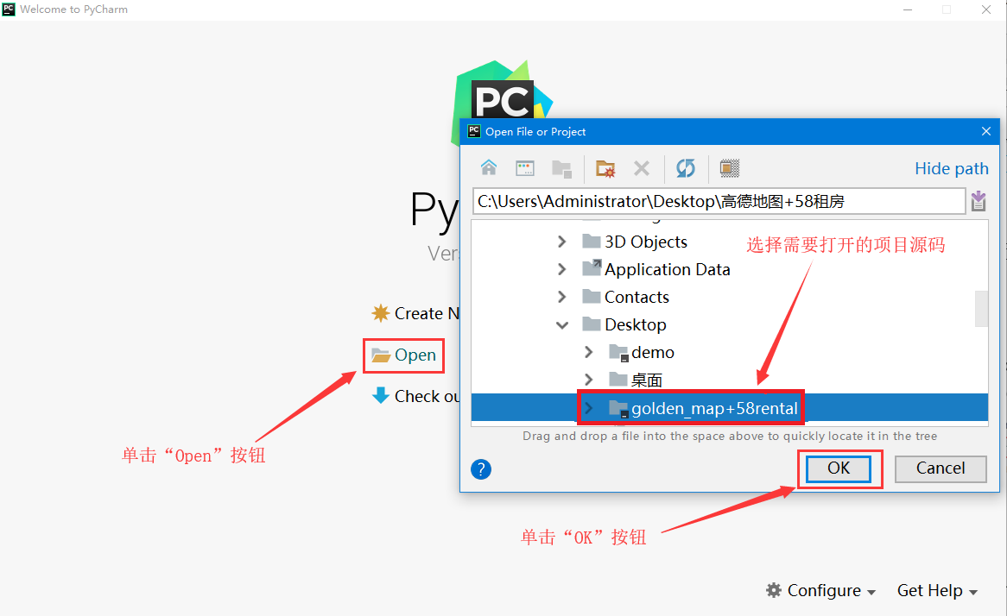
图1 打开项目源码
（2）项目源码打开完成后，首先需要下载房源文件，所以打开crawl.py文件，在该文件中单击鼠标右键，在弹出快捷菜单中选择“Run crawl”如图2所示。
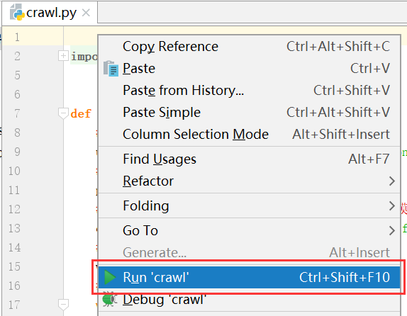
图2 选择“Run crawl”
（3） 运行crawl.py文件，根据房源信息的数量下载速度将有所不同，下载完成后左侧的项目文件结构中将自动生成renting.csv文件，打开该文件将显示已经下载的房源信息，如图3所示。
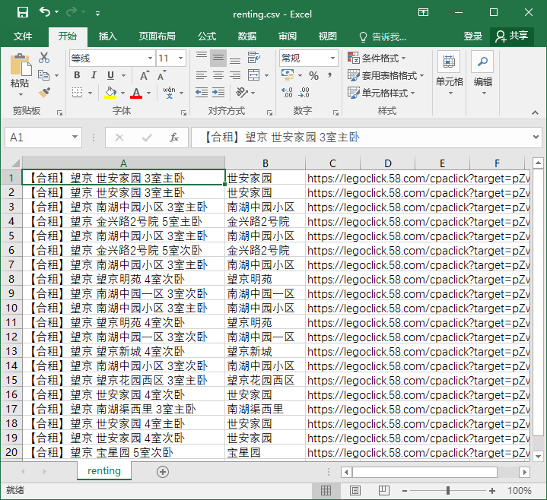
图3 下载的房源信息

申请JSAPI的开发者Key
房源文件下载完成以后，需要实现谷歌地图的显示，在使用高德地图API进行地图开发时，首先需要申请JSAPI的开发者Key。具体的申请步骤如下：
（1）浏览器打开高德地图API官网（http://lbs.amap.com/），然后在顶部右侧位置单击“登录”如图4所示。

图4 打开高德地图API官网
（2）单击“登录”按钮后，如果没有账号可以根据提示自行注册，还可以使用第三方登录的方式进行登录，如图5所示。
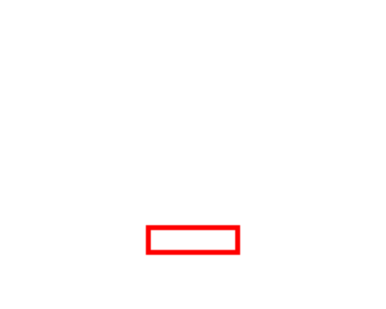
图5 使用第三方登录
（3）登录完成后，在高德开发平台首页的右上角单击“控制台”，将显示“注册成为开发者”的页面当中，如图6所示。
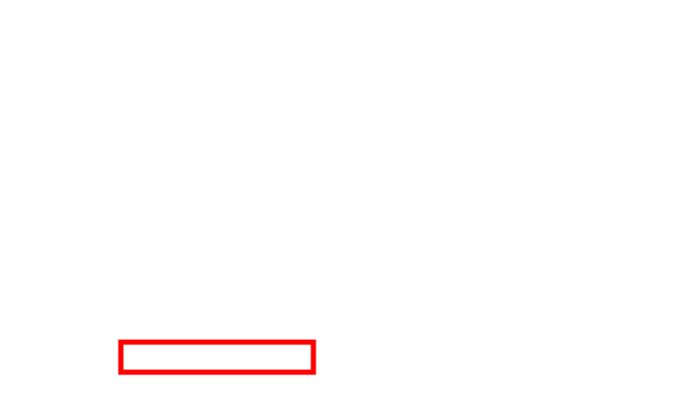
图6 注册成为开发者
说明：此处根据个人需求进行注册即可。
（4）以成为个人开发者为例，在图6的网页中单击“成为个人开发者”按钮将显示“完善开发者信息”页面，如图7所示。
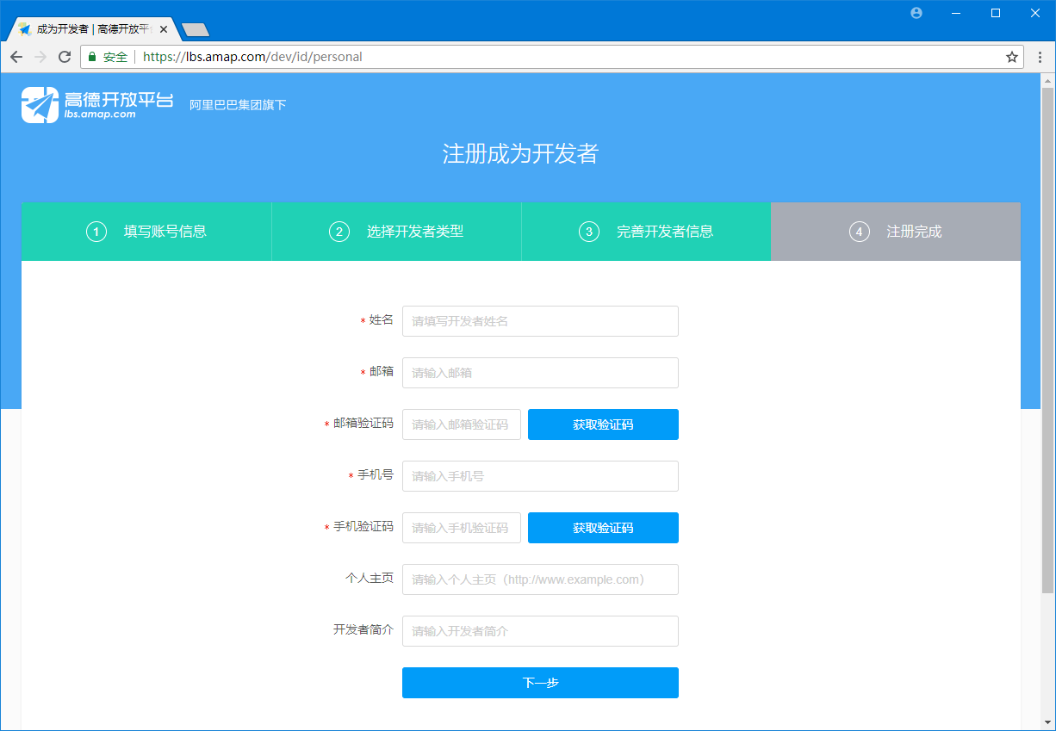
图7 完善开发者信息
（5）注册完成后，在当前页面的左下角单击“申请KEY”，如图8所示。
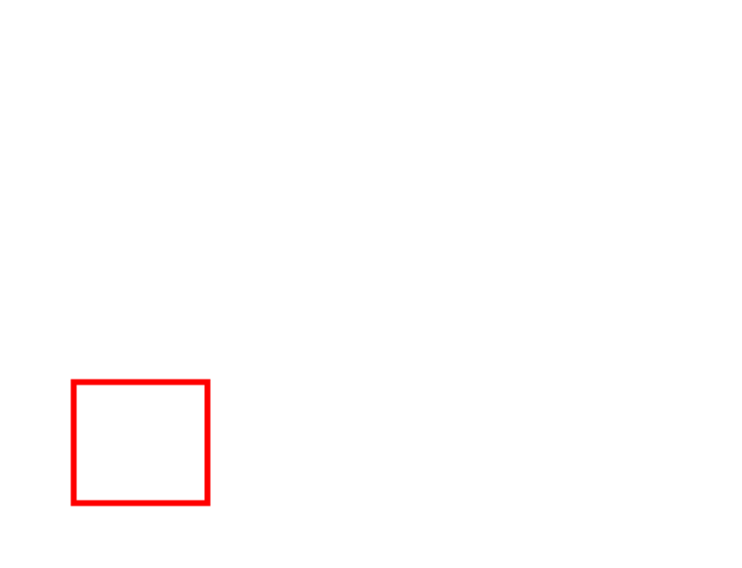
图8 单击申请KEY
（6）单击“申请KEY”以后将自动跳转至控制台页面中，然后依次单击应用管理 → 新建一个应用，如图9所示。
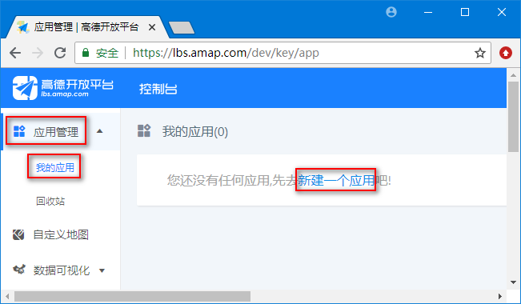
图9 新建一个应用
（7）在创建应用的页面中，填写应用名称与应用类型，然后单击“创建”按钮将显示我的应用页面，在该页面中单击“添加新Key”按钮，如图10所示。
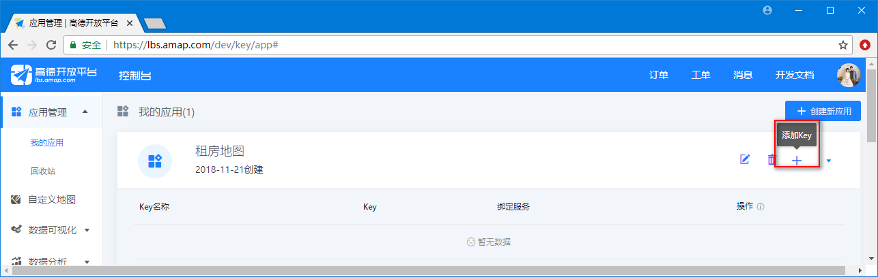
图10 单击添加新Key按钮
（8）单击“添加Key”按钮以后，将弹出添加Key的窗口，在该窗口中首先根据命名规范设置Key名称，然后选择Web端（JS API），再勾选服务条款，最后单击“提交”按钮，如图11所示。
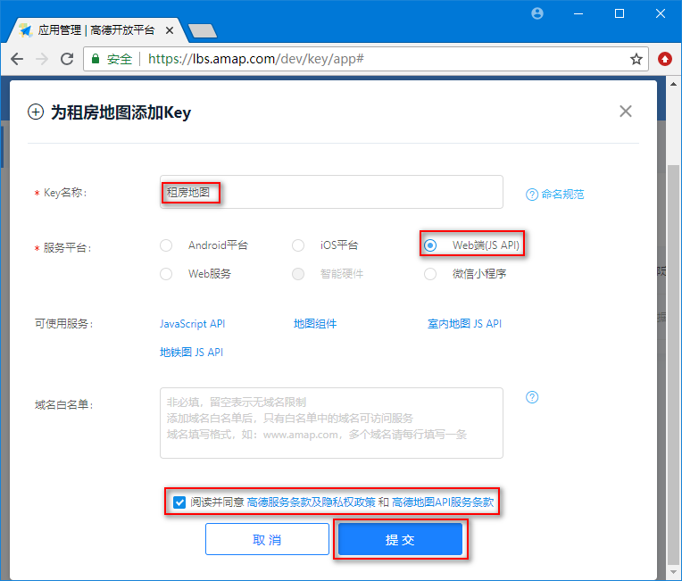
图11 添加Key窗口
（9）单击“提交”按钮后，将返回到我的应用页面并在该页面中显示新添加的Web端Key，如图12所示。
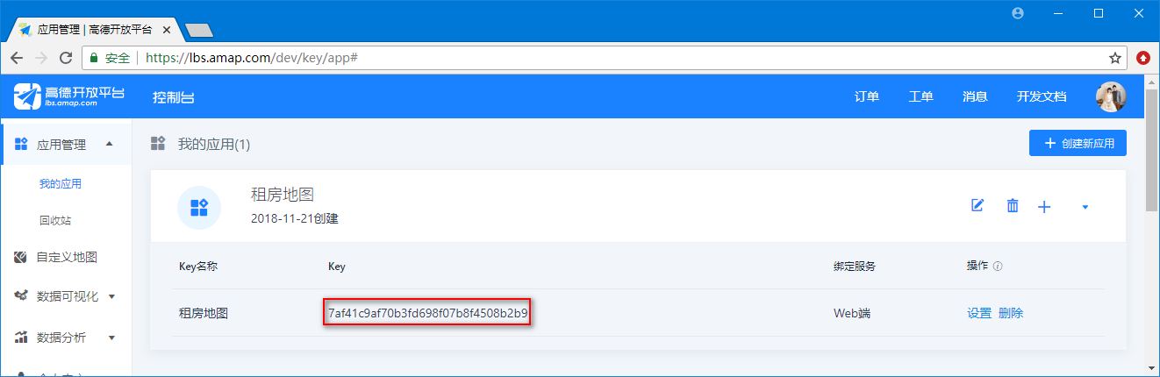
图12 显示Web端Key
说明：因为使用高德地图API就必须先申请Key值，该Key值，在接下来的开发步骤中会使用到。

显示高德地图
（1）打开项目文件中的index.html文件，然后将新申请的Key值填写到/*此处script标签中填写key*/注释下面的标签内“key=”的后面。
（2）打开web.py文件并运行该文件，然后在浏览器的地址栏当中输入http://localhost:8000/，将显示高德地图的运行效果，如图13所示。
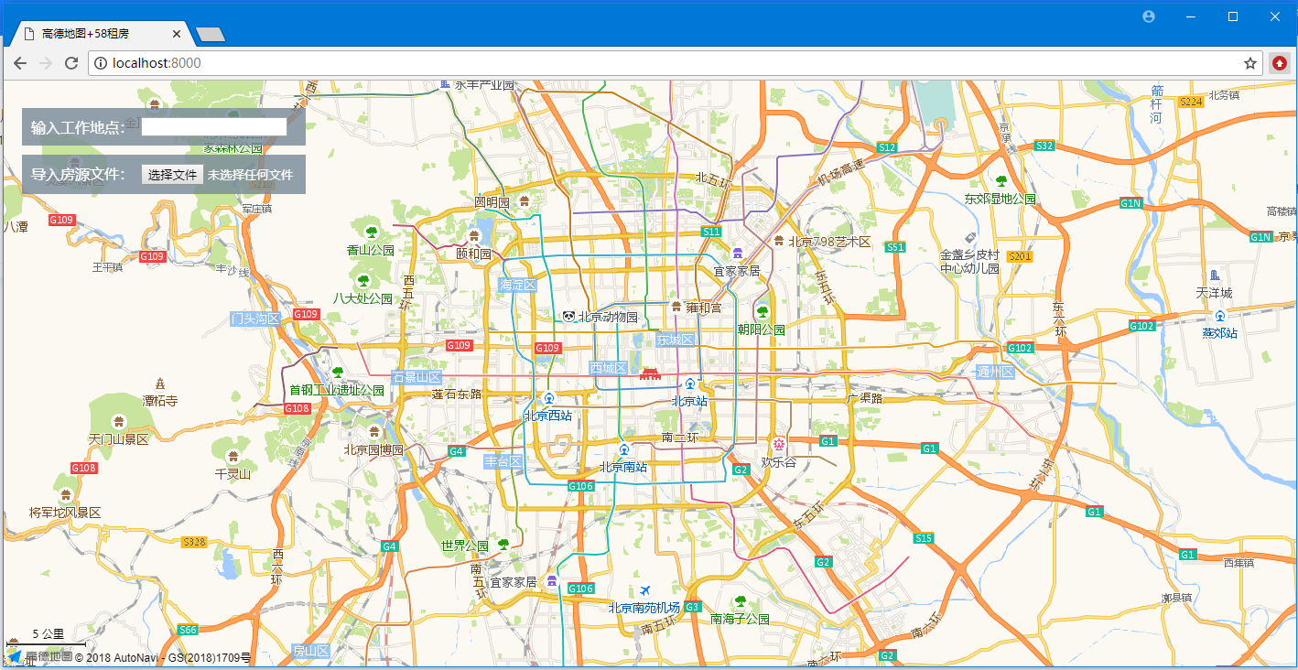
图13 显示高德地图的运行效果

